数据结构Ａ复习要点
- 基础知识
算法与数据结构（数据结构概念、逻辑结构、数据存储结构示等）
数据抽象和抽象数据类型（数据结构规范、实现）
算法分析的基本方法（时间复杂性、空间复杂性）
- 线性表
线性表的顺序和链接表示
理解在顺序表、单链表上实现线性表运算，能设计相应算法程序
顺序和链接表示的优缺点比较
第3章 堆栈和队列
了解栈和队列的概念、特点
理解顺序栈和循环队列运算的实现
中缀表达式与后缀表达式的转换
后缀表达式计算
第4章 数组和字符串
一般数组存储方法
三元组存储稀疏矩阵的方法
三元组表示的快速矩阵转置方法
字符串的概念、KMP算法及其改进
第5章 树
二叉树的定义、性质及二叉链表
理解二叉树的遍历算法（遍历结果、算法设计），能设计相应算法程序
堆、堆的建立和调整
森林与二叉树的相互转换
哈夫曼树构造、哈夫曼编码、WPL计算
第6章 集合与搜索
理解有序表的顺序搜索算法
理解对半搜索算法
平均搜索长度的计算
第7章 搜索树
理解二叉搜索树的定义、性质和插入、删除算法
二叉平衡树的定义及插入算法
B-树的定义和插入、删除方法
第8章 散列表
掌握散列函数的相关概念
散列函数
解决冲突的开地址法（线性探查法，二次探查法、双散列法）
第9章 图
图的基本概念和存储结构
理解图的算法（结果）：遍历、拓扑排序、最小代价生成树、关键路径、最短路径
第10章 内排序
三种简单排序算法、快速排序和两路合并排序算法、过程、结果
排序算法的时间复杂度（最好、最差，平均）、稳定性
第11章 文件
文件的基本概念
初始游程的生成及竞赛树

考试样题
填空题
写出表达式a*b+c/d的后缀形式________。
已知一无向图G=(V,E)，其中V={a,b,c,d,e}，E={(a,b), (a,d), (a,c) (d,c), (b,e)}，现用某一种遍历方法从顶点a开始遍历图，得到的序列为abecd，则采用的是__________遍历方法。
在顺序表长度为n中，平均在表中插入一个元素需要移动元素的个数可用计算公式为________。
一个表长为n的线性表，其排序时间最快为 。
选择题
具有n 个顶点的有向完全图中，边的总数为（ ）条。
A）n（n+1） B）n（n-1）
C）n（n-1）/2 D）n（n+1）/2
设一个栈输入序列是1、2、3、4、5，则下列序列中不可能是栈的输出序列是（ ）。
A）32541 B）15432
C）14523 D）23145
二叉树的前序遍历为EFHIGJK，中序遍历序列为HFIEJKG。该二叉树根结点的右子树的根是（ ）
A) E B) F
C) G D) H
对有14个元素的有序表A[1]-A[14]作对半查找，查找元素A[4]时的被比较元素依次为（）
A. A[1],A[2],A[3],A[4] B.A[7],A[3],A[5],A[4]
C. A[1],A[2],A[7],A[4] D.A[7],[A5],A[3],A[4]
设有一个长度为100且已排好序的表，用对半搜索进行查找，若搜索不成功，则至少要比较______次。 （ ）
A．9 B．8 C．7 D．6
简答题
用一维数组存放的一棵完全二叉树如图所示：
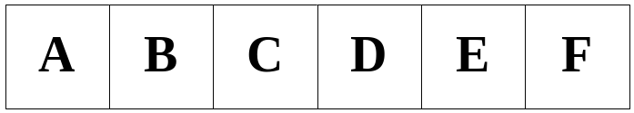
图
写出前序、中序、后序遍历该二叉树时访问结点的顺序。

图的邻接表表示一个给定的无向图。
（1）给出从顶点v1开始，用深度优先搜索法进行遍历时的顶点序列；
（2）给出从顶点v1开始，用广度优先搜索法进行遍历时的顶点序列。
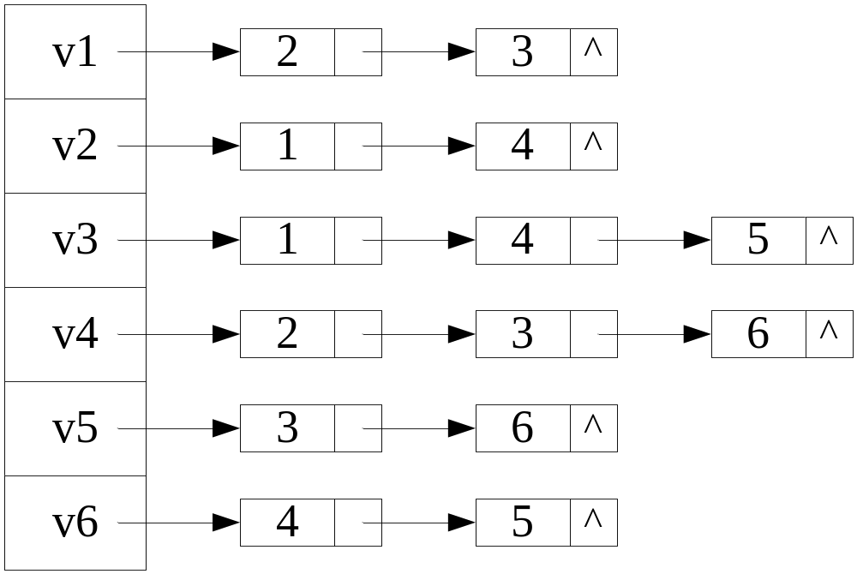

解答题
设数据集合d={1，12，5，8，3，10，7，13，9}，试完成下列各题：
（1）依次取d中各数据，构造一棵二叉搜索树bt。
（2）画出在二叉树bt中删除12后的树结构。

对图的3阶B-树，依次执行下列操作，画出各步操作的结果。
（1）插入90 ；（2）插入25；（3）插入45；（4）删除60；
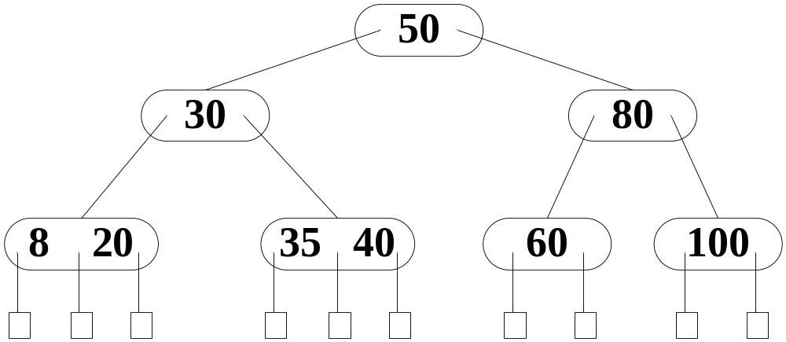
图

程序阅读题
图采用邻接表存储表示，边结点的结构如图所示，下面的程序是邻接表类LinkedGraph的某个成员函数
template <class T>
void LinkedGraph<T>::A()
{
adjvex
weight
nextarc
int *in=new int[n];
图
for (int i=0;i<n;i++) in[i]=0;
ENode<T> *p;
0
^
for (i=0;i<n;i++)
1

0
4

2
5
^
{ p=a[i];
2

3
3
^
while (p)
3

0
1

1
1
^
{ in[p->adjvex]++;
图
p=p->nextarc;
}
}
cout<<endl;
for (i=0;i<n;i++) cout<<i<<": "<<in[i]<<";"<<endl;
delete []in;
}
⑴ 请说明该成员函数的作用是什么？
⑵ 若有一个邻接表如图8所示，请给出执行该函数的结果？

算法题

在以二叉链表表示的二叉树类BinaryTree中增加一个成员函数LeavesInTree( )。该模板函数为递归函数，其功能是求二叉树类BinaryTree的对象中叶子结点的数目。实现该递归函数。函数原型如下：
template <class T>
int BinaryTree<T>：：LeavesInTree( )

在不带表头结点的单链表中删除一个关键字值为x的元素 。函数原型如下：
template <class T>
bool SingleList<T>::Delete(T x)

考试样题答案
填空题
写出表达式a*b+c/d的后缀形式________。
【答案】 a b * c d / +
已知一无向图G=(V,E)，其中V={a,b,c,d,e}，E={(a,b), (a,d), (a,c) (d,c), (b,e)}，现用某一种遍历方法从顶点a开始遍历图，得到的序列为abecd，则采用的是__________遍历方法。
【答案】深度优先
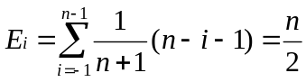在顺序表长度为n中，平均在表中插入一个元素需要移动元素的个数可用计算公式为________。
【答案】
一个表长为n的线性表，其排序时间最快为 。
【答案】O(n)
选择题
具有n 个顶点的有向完全图中，边的总数为（ ）条。
A）n（n+1） B）n（n-1）
C）n（n-1）/2 D）n（n+1）/2
【答案】B
设一个栈输入序列是1、2、3、4、5，则下列序列中不可能是栈的输出序列是（ ）。
A）32541 B）15432
C）14523 D）23145
【答案】C 只能是14532
二叉树的前序遍历为EFHIGJK，中序遍历序列为HFIEJKG。该二叉树根结点的右子树的根是（ ）
A) E B) F
C) G D) H
【答案】C
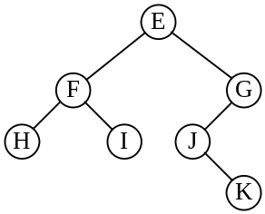
对有14个元素的有序表A[1]-A[14]作对半查找，查找元素A[4]时的被比较元素依次为（）
A. A[1],A[2],A[3],A[4] B.A[7],A[3],A[5],A[4]
C. A[1],A[2],A[7],A[4] D.A[7],[A5],A[3],A[4]
【答案】B
第1次：范围[1, 14]，中间元素是(1+14)/2 = 7
第2次：范围[1, 6]，中间元素是(1+6)/2 = 3
第3次：范围[4, 6]，中间元素是(4+6)/2 = 5
第4次：范围[4, 4]，中间元素是(4+4)/2 = 4
设有一个长度为100且已排好序的表，用对半搜索进行查找，若搜索不成功，则至少要比较______次。 （ ）
A．9 B．8 C．7 D．6
【答案】D
长度为100的有序表进行对半查找，查找失败时比较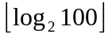次或者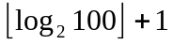次，即6或7次。
简答题
用一维数组存放的一棵完全二叉树如图所示：
图
写出前序、中序、后序遍历该二叉树时访问结点的顺序。
【答案】
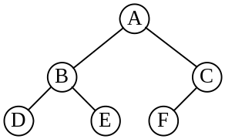
前序遍历序列：ABDECF
中序遍历序列：DBEAFC
后序遍历序列：DEBFCA

图的邻接表表示一个给定的无向图。
（1）给出从顶点v1开始，用深度优先搜索法进行遍历时的顶点序列；
（2）给出从顶点v1开始，用广度优先搜索法进行遍历时的顶点序列。
【答案】
深度优先遍历序列：v1, v2, v4, v3, v5, v6
广度优先遍历序列：v1, v2, v3, v4, v5, v6

解答题
设数据集合d={1，12，5，8，3，10，7，13，9}，试完成下列各题：
（1）依次取d中各数据，构造一棵二叉搜索树bt。
（2）画出在二叉树bt中删除12后的树结构。
【答案】
(1)
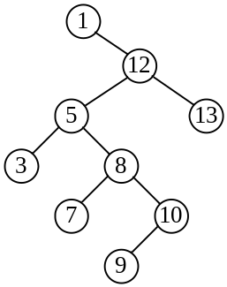
(2) 删除12后
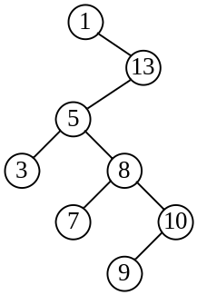
对图的3阶B-树，依次执行下列操作，画出各步操作的结果。
（1）插入90 ；（2）插入25；（3）插入45；（4）删除60；

图
【答案】
插入90 | 插入25
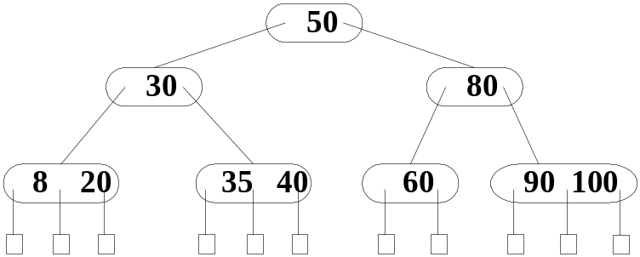 | 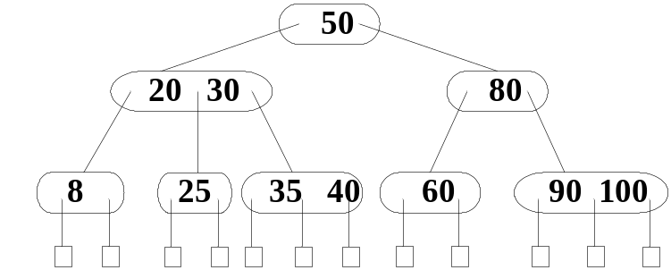
插入45 | 删除60
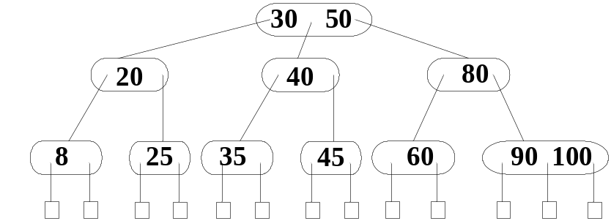 | 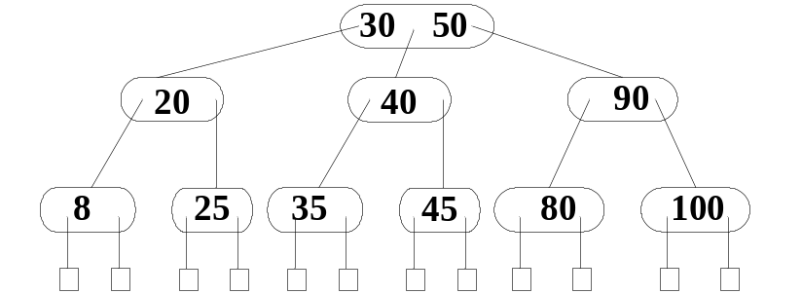

程序阅读题
图采用邻接表存储表示，边结点的结构如图所示，下面的程序是邻接表类LinkedGraph的某个成员函数
template <class T>
void LinkedGraph<T>::A()
{
adjvex
weight
nextarc
int *in=new int[n];
图
for (int i=0;i<n;i++) in[i]=0;
ENode<T> *p;
0
^
for (i=0;i<n;i++)
1

0
4

2
5
^
{ p=a[i];
2

3
3
^
while (p)
3

0
1

1
1
^
{ in[p->adjvex]++;
图
p=p->nextarc;
}
}
cout<<endl;
for (i=0;i<n;i++) cout<<i<<": "<<in[i]<<";"<<endl;
delete []in;
}
⑴ 请说明该成员函数的作用是什么？
⑵ 若有一个邻接表如图8所示，请给出执行该函数的结果？
【答案】
(1) 打印图中所有顶点的入度
(2) 结果
0 : 2
1 : 1
2 : 1
3 : 1

算法题

在以二叉链表表示的二叉树类BinaryTree中增加一个成员函数LeavesInTree( )。该模板函数为递归函数，其功能是求二叉树类BinaryTree的对象中叶子结点的数目。实现该递归函数。函数原型如下：
template <class T>
int BinaryTree<T>：：LeavesInTree( )
【答案】
template <class T>
int BinaryTree<T>::LeavesInTree( )
{
return Leaf(root);
}

template <class T>
int BinaryTree<T>::Leaf(BTNode<T> *t)
{
if (t == NULL) return 0;
if ((t->lChild == NULL)&&(t->rChild == NULL)) return 1;
return Leaf(t->lChild) + Leaf(t->rChild);
}

在不带表头结点的单链表中删除一个关键字值为x的元素。函数原型如下：
template <class T>
bool SingleList<T>::Delete( T x)

【答案】
template <class T>
bool SingleList<T>::Delete( T x)
{
BTNode<T> *p = first;
BTNode<T> *q = NULL;
while (p&&p->data==x)
{
q = p;
p = p->link;
}
if (!p) return false;
if (q)
{q->link = p->link;}
else
{first=p->link;}
delete p;
n--;
return true;
}

